实验四十一 声波的合成

实验目的
观察声音的合成波形。

实验原理
两个声源同时发出的声音会相互叠加。若两路声波的频率不同，则合成后的波形即为两路波在同一点的矢量和。

实验器材
朗威®DISLab、计算机、音叉等。

实验装置图
同实验四十。

实验过程与数据分析
- 将声传感器接入数据采集器第一通道；
- 使用频率为440Hz和256Hz的音叉作为声源，并排放置；
- 分别单独敲击两音叉，观察各自的波形（图41-1、41-2）；
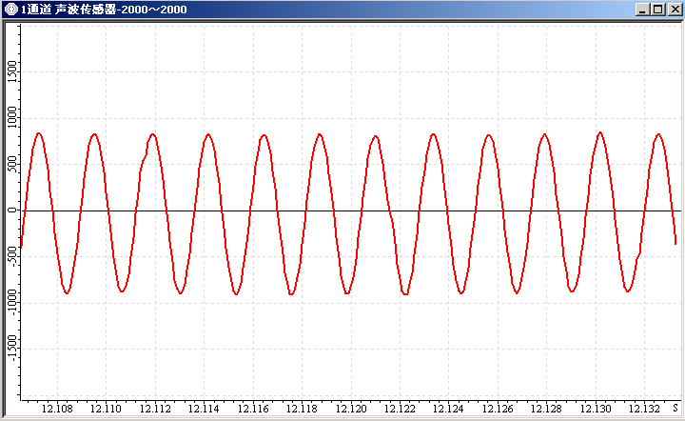
图41-1 440Hz音叉波形
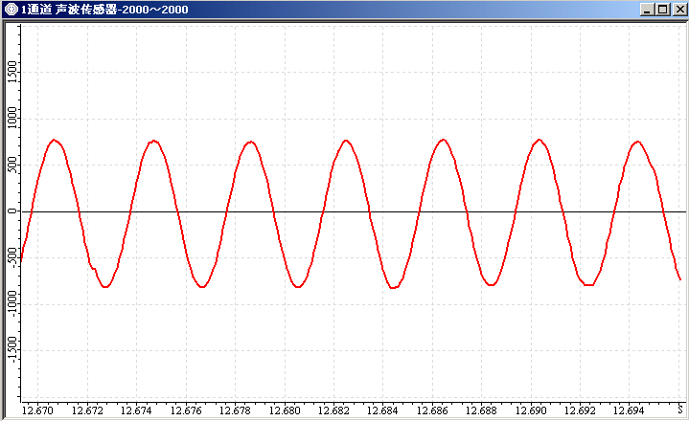
图41-2 256Hz音叉波形
- 同时敲击两音叉，观察合成后的波形（图41-3）；
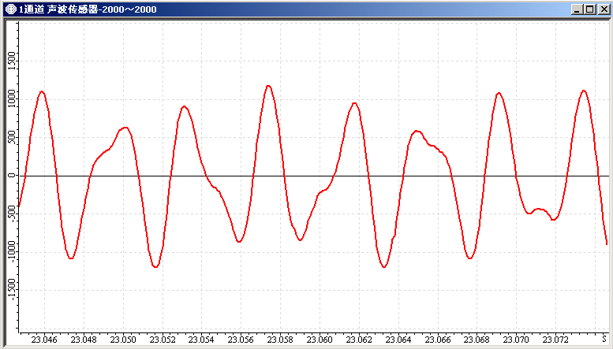
图41-3 合成波形

